Познавательный досуг ко Дню Здоровья
для детей второй младшей группы
Выполнила воспитатель:
Малашенкова В.В.
Цель: воспитание бережного отношения к своему здоровью.
Задачи:
- расширить знания детей о профессии врача, о том, как он помогает людям быть здоровыми;
- формировать желание вести здоровый образ жизни;
- закрепить элементарные представления детей о том, как нужно заботиться о своем здоровье;
- содействовать созданию хорошего настроения.
Предварительная работа:
- чтение К. Чуковский "Айболит";
- дидактическая игра "Кому, что нужно для работы";
- экскурсия в медицинский кабинет;
- рассматривание картины "На приеме у врача";
- с/р игра «Больница»;
- загадки про врача, стихи: И. Гурина "Врач", Л. Разумова "Доктор", И. Горюнова "Медицина малышам".
Материал:
- телефон,
- зайчик,
- столик,
- чемоданчик с медицинскими инструментами и лекарствами (градусник, шпатель, спрей для горла, тюбик с мазью, фонендоскоп, зеленка, йод, бинт, шприц, баночки с таблетками и витаминами),
- предметы (расческа, ложка, карандаш, заколка),
- доска, магнитики,
- картинки (дети: моют руки с мылом, кушают овощи и фрукты, моют овощи и фрукты водой).
- магнитофон, запись музыки "Солнышко лучистое любит скакать".
Ход:
Звонит телефон. Ведущая берет трубку:
- Алло! Слушаю Вас! Да, да, мы Вас ждем!
- Дети, отгадайте загадку, и вы узнаете, кто торопится к нам в гости.
Лечит маленьких детей,
Лечит птичек и зверей,
Сквозь очки свои глядит,
Добрый доктор…(Айболит)
В двери появляется Айболит:
- Здравствуйте, дети! (дети здороваются с Айболитом).
- По полям, по лесам
По лугам я бежал, спешил,
И только два слова твердил:
Детский сад, детский сад, детский сад!
И вот я здесь!
- Хочу узнать, вы все здоровы? (да).
- Давайте я вас все-таки осмотрю (Айболит осматривает детей).

И, правда, все веселые и здоровые!
Ведущая: Айболит, какой у тебя интересный чемоданчик. А что у тебя там лежит?
Айболит: Там лежат медицинские инструменты и лекарства - мои предметы-помощники, которые помогают мне искать болезнь. Таких помощников много. Сейчас я вам их покажу. Ой, я так к вам торопился, что, по-моему, захватил еще и другие какие-то вещи (в чемоданчике лежат еще: расческа, ложка, карандаш, заколка). Помогите мне разобраться.
Игра «Помоги Айболиту»
Дети помогают Айболиту выбрать медицинские инструменты и лекарства (градусник, фонендоскоп, зеленку, йод, бинт, шпатель, спрей, шприц, марлевую маску, баночку с таблетками, тюбик с мазью).
Айболит: Вот молодцы, помогли разобраться. Спасибо! А сейчас назовите, что для чего нужно.
Игра «Что для чего нужно?»
(Айболит помогает детям своими рекомендациями).
1) Градусник помогает определять температуру тела. Его ставят под мышку и немного держат. Он сделан из стекла, очень хрупкий, поэтому его ронять нельзя.
2) Фонендоскоп - это такой прибор, с его помощью можно слушать легкие, сердце.
3) Зеленка, йод нужны, чтобы смазывать ссадины и царапины. А бинт - чтобы потом перевязать смазанную ранку.
4) Шпатель – чтобы осматривать горло.
5) Спрей – брызгать больное горло.
6) Шприц – делать уколы.
7) Марлевая маска – ее надевают на рот и нос, чтобы защититься от микробов.
8) Таблетки нужны для того, чтобы сбить температуру. Также их можно рассасывать во рту, когда болит горло.
9) Мазь – чтобы смазывать ушибы и синяки.
Айболит:
- Как вы уже много знаете про работу врача. Подрастете, может быть, кто-то будет врачом и станет лечить людей. А давайте я вас научу делать массаж носа и ушек, чтобы вы были всегда здоровы и не болели.
Массаж ушек и носа
- Ушки ты скорей найди,
И ребятам покажи! (взяться за уши большими и указательными пальцами);
Ловко с ними мы играем (заводим руки за уши, загибаем их вперёд всеми пальцами, резко отпускаем);
Вот так хлопаем ушами!
А сейчас все тянем вниз,
Ушко, ты не отвались! (кончиками большого и указательного пальцев тянем мочки ушей вниз, отпускаем);
Ушко, кажется, замерзло (ладонями трем ушную раковину);
Отогреть его нам нужно!
- Носик ты скорей найди,
И ребятам покажи! (поглаживание крыльев носа);
Ротик ты свой закрывай (поглаживание от центра к вискам);
Только с носиком гуляй! (вдохнуть и выдохнуть воздух);
Вот так носик – баловник,
Он шалить у нас привык! (надавливать большим и указательным пальцами одной руки на крылья носа);
Тише, тише, не спеши,
Ароматом цветка дыши! (вдох и выдох через правую и левую ноздрю, закрыв их поочередно указательным пальцем);
Надо носик нам погреть (указательные пальцы на переносице);
Его немного потереть (выполняют движения вверх-вниз);
Нагулялся носик мой,
Возвращается домой!
Айболит: - Молодцы! Все движения точно за мной повторили!
Заходит плачущий Зайчик.
Айболит: - Что случилось, Зайчик?
Зайчик рассказывает, что он плохо себя чувствует.
Айболит: - Давай мы тебя полечим.
Игра «Вылечи Зайку»
Айболит:
- Померием Зайке температуру чем? (градусником). Какое лекарство дадим? (таблеточку).
- Если болит горло, посмотрим его чем? (шпателем). Побрызгаем горло чем? (спреем).
- Болит лапка – помажем чем? (мазью).
- Вот и вылечили Зайку.
Зайка: Спасибо! Я больше не хочу болеть. А что нужно делать, чтобы быть здоровым?
Айболит: Надо делать зарядку. Давай мы тебе покажем!
Зарядка
(Максим Задорнов «Солнышко лучистое любит скакать»).
http://musik.kz/track/-106448_79903460
Дети выполняют движения под музыку.
Зайка: Ах, как весело! А что еще нужно делать, чтобы быть здоровым?
Игра «Научим Зайку быть здоровым»
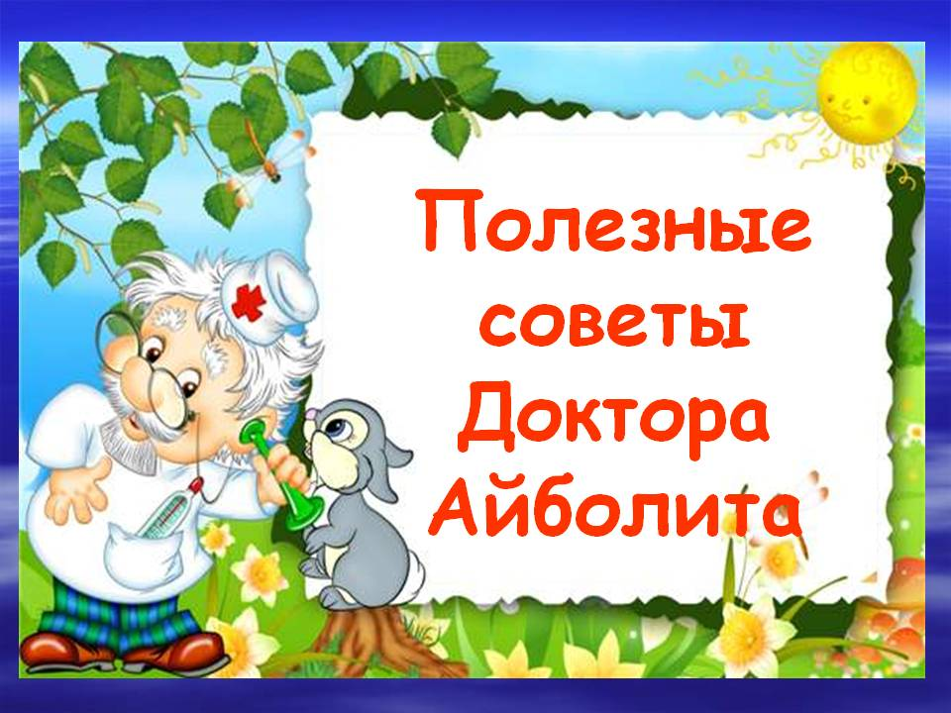
Айболит: Ребята, давайте Зайке с помощью картинок расскажем, что нужно делать, чтобы быть здоровым:
- перед едой мыть руки с мылом;
- кушать овощи и фрукты;
- хорошо мыть овощи и фрукты водой.
- есть витамины.
Зайка: Спасибо, дети! Теперь я буду всегда здоров!
Айболит: Ну что ж, пора нам с Зайкой уходить. Я хочу еще зайти к другим детям. А вам дарю витамины. Берегите свое здоровье!
Ведущая: Спасибо, Айболит. Мы узнали сегодня столько нового про твою работу, о том, как ты помогаешь людям быть здоровыми, и как нужно заботиться о здоровье.
Айболит уходят.
Фотоотчёт
Познавательный досуг ко Дню Здоровья
для детей второй младшей группы
Выполнила воспитатель:
Малашенкова В.В.
Вход Доктора Айболита
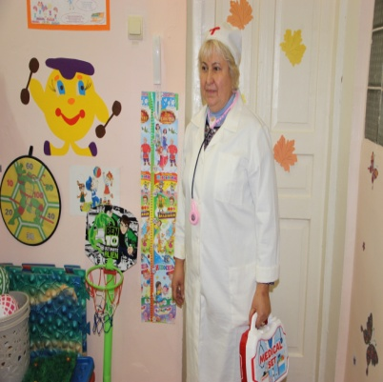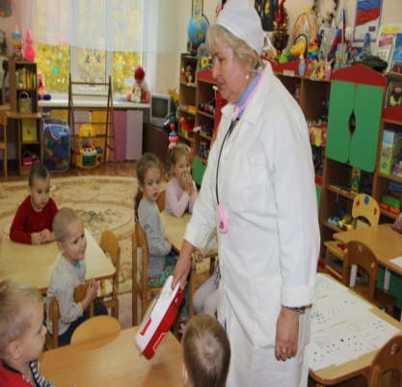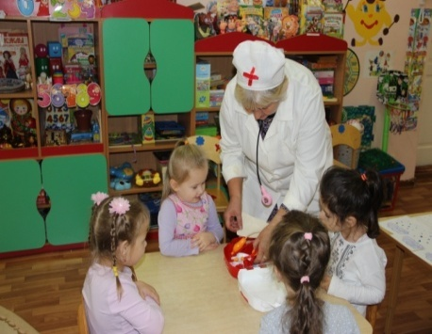
Рассматривание содержимое чемоданчика
Айболит осматривает детей
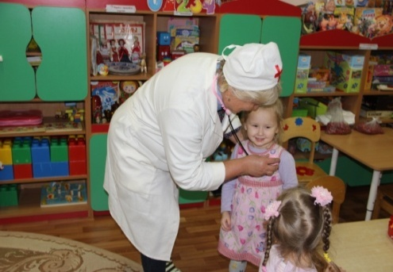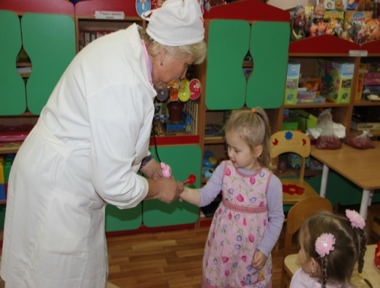
Игра «Что для чего нужно?»
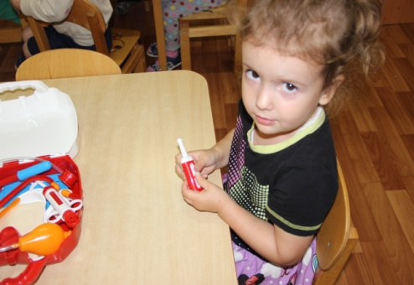 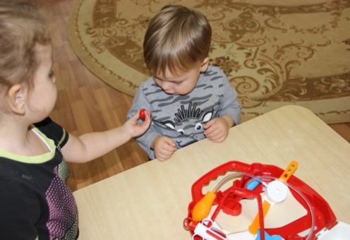 Градусник
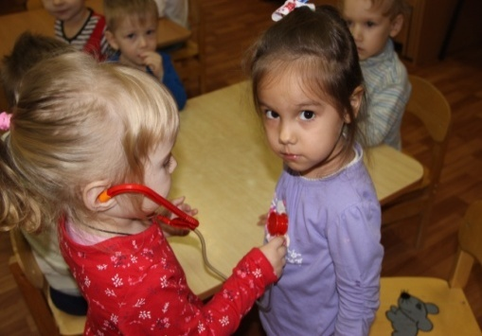 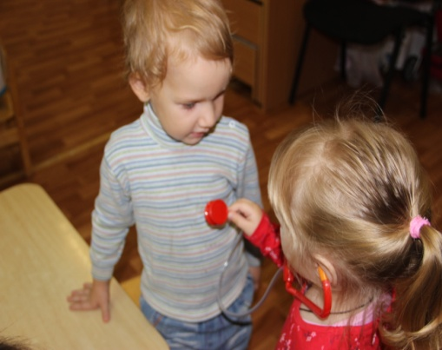 Фонендоскоп
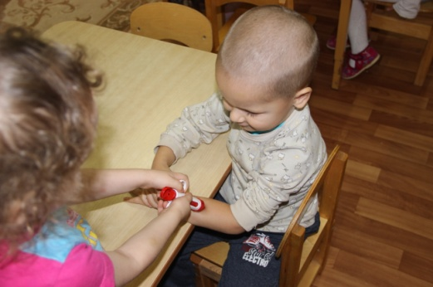 Шприц 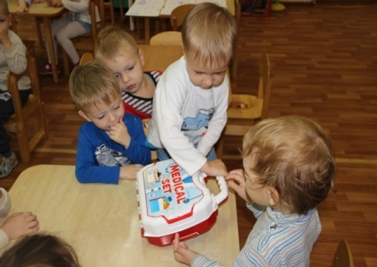Чемоданчик доктора
Массаж ушек и носа
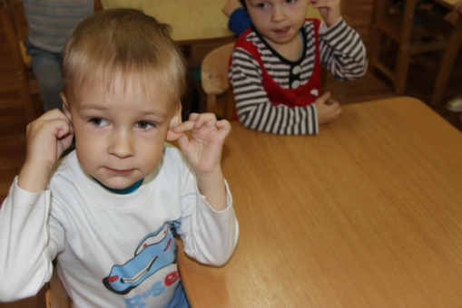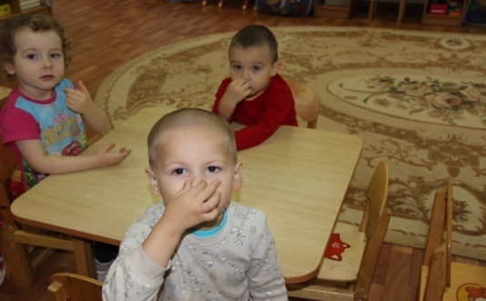
Игра «Вылечи Зайку»
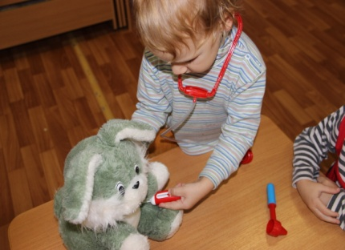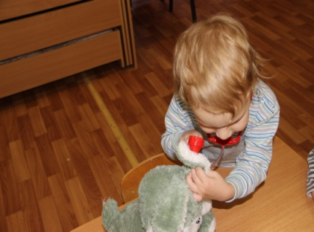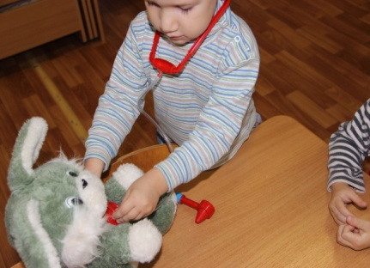
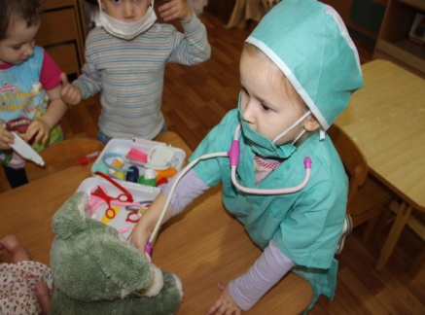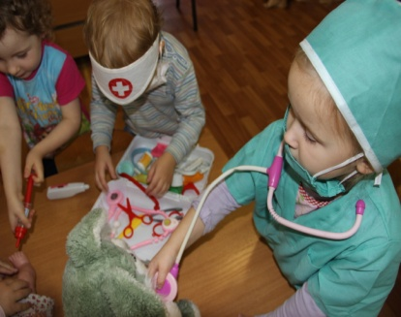
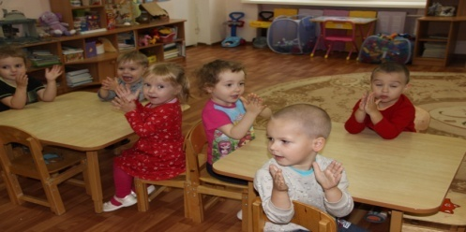 Дети провожают Доктора Айболита аплодисментами.

